
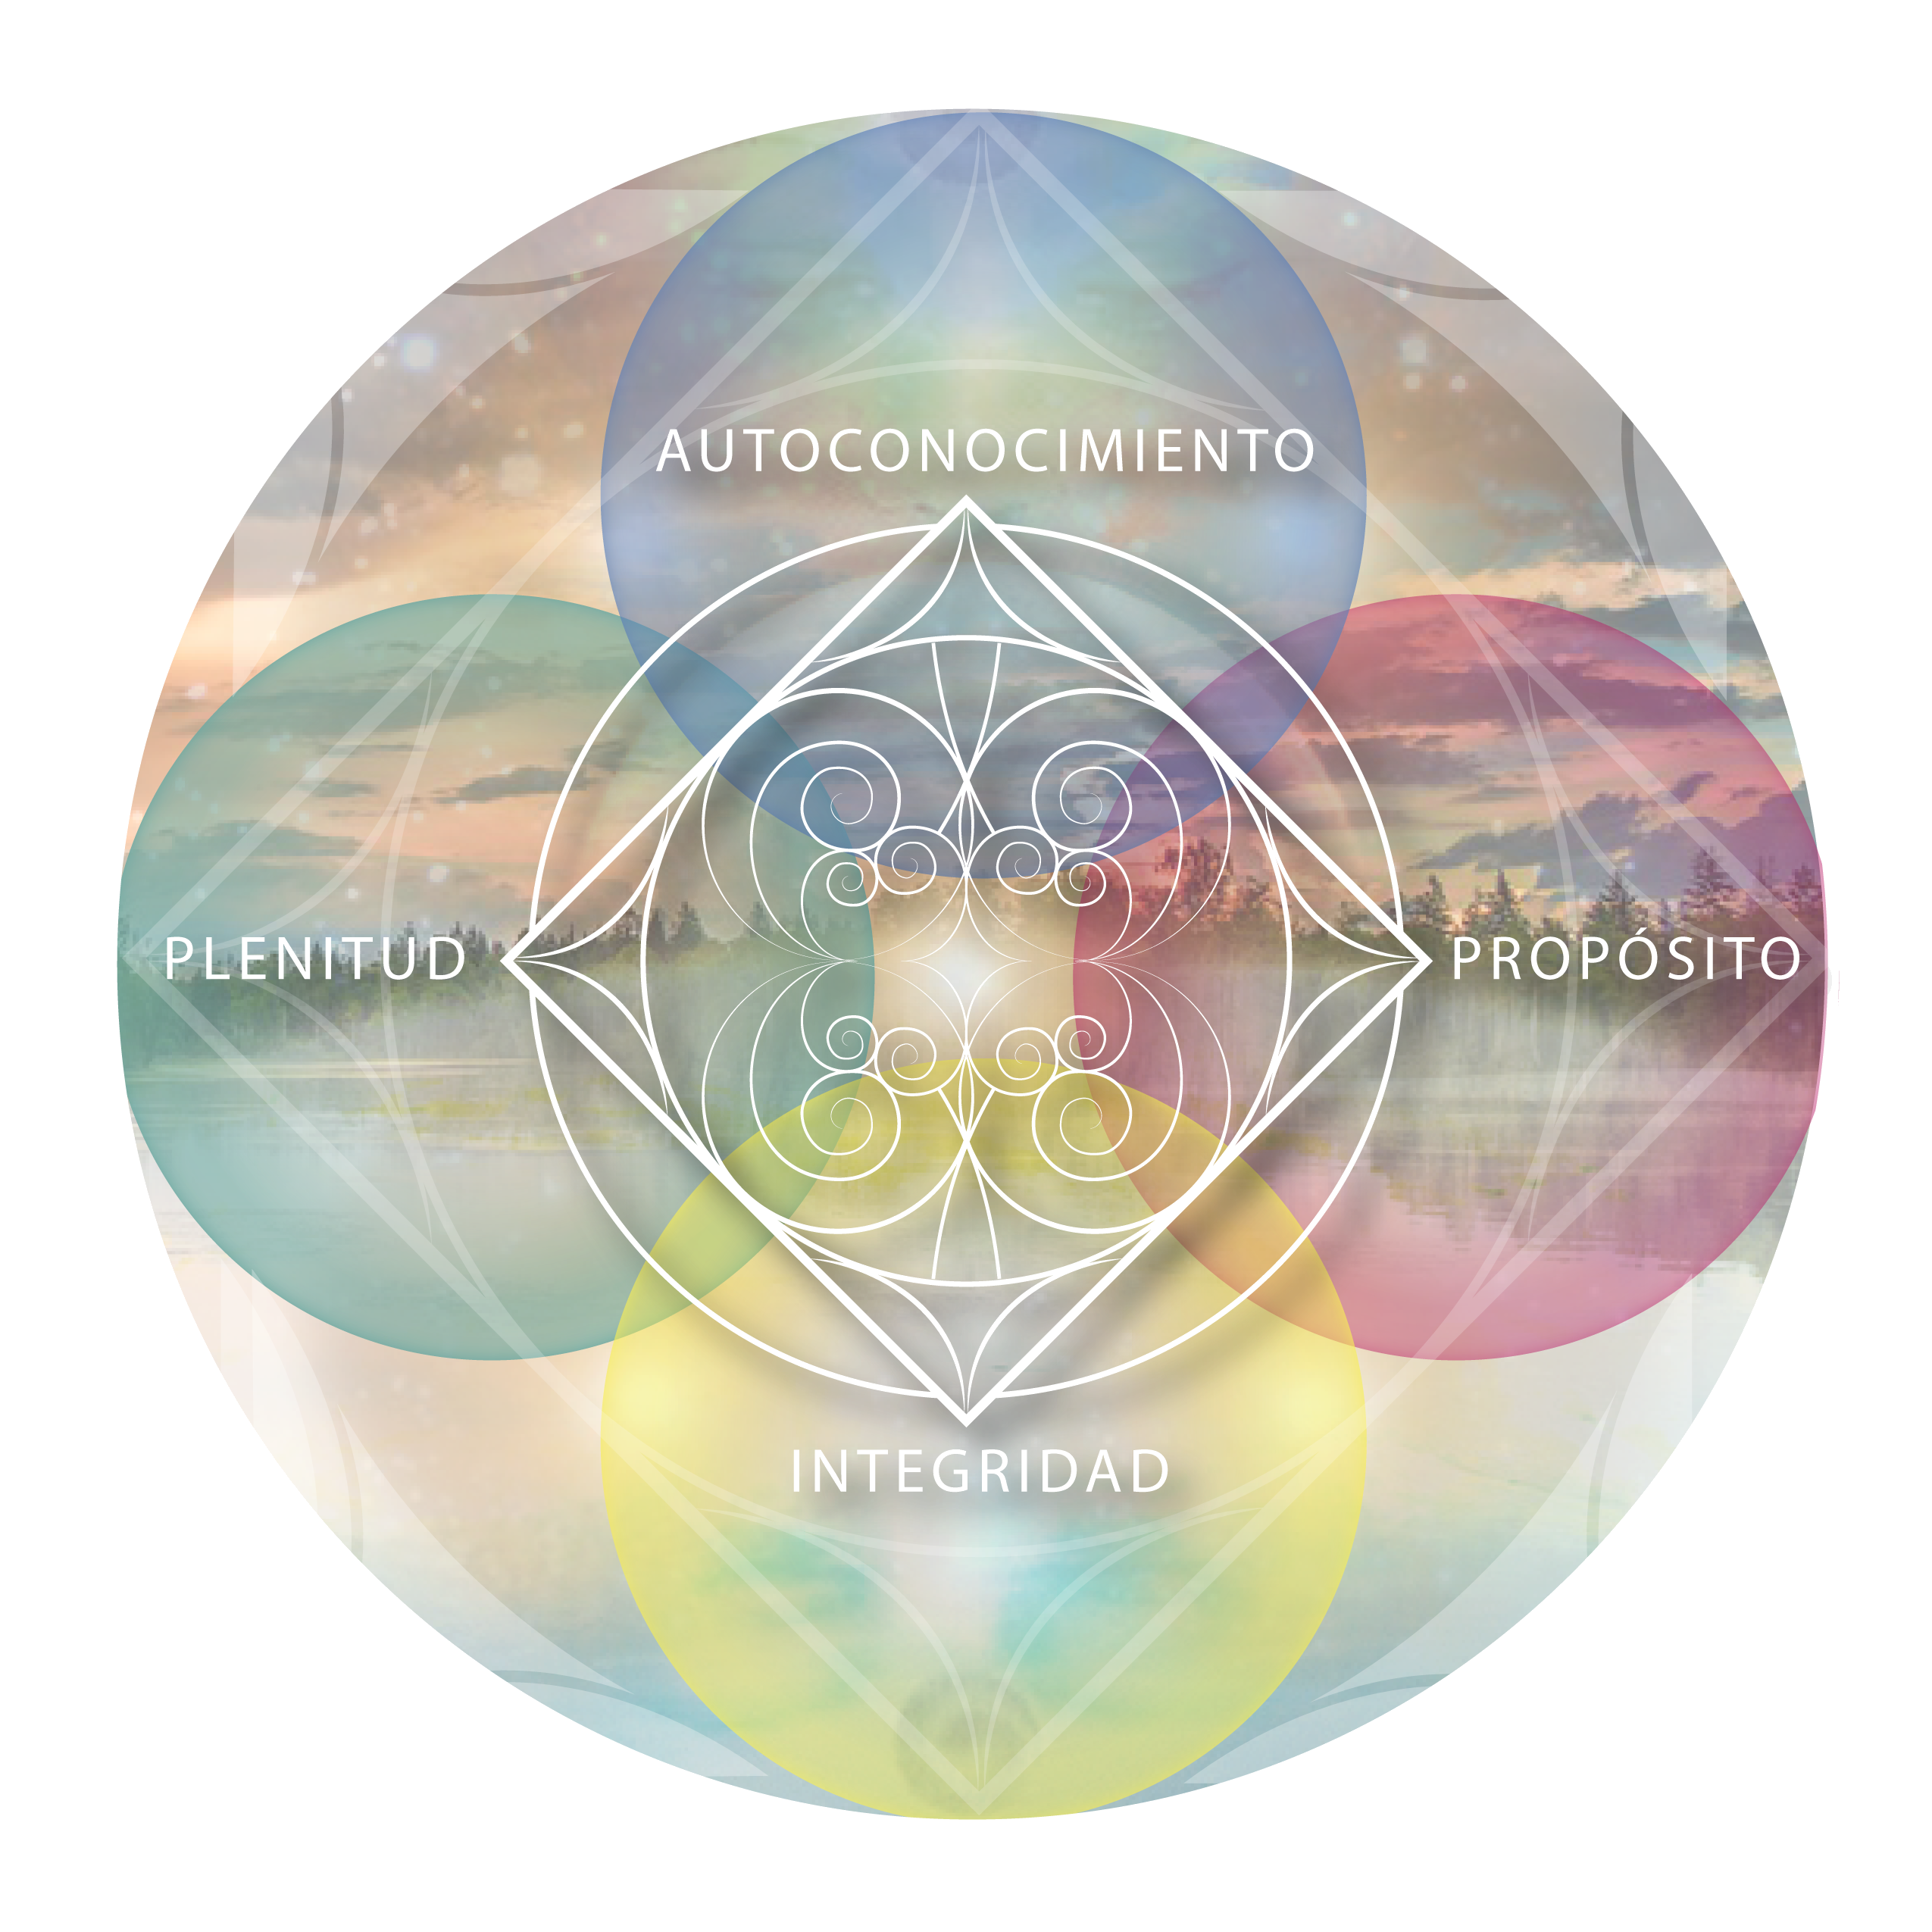

P I L A R I · A U T O C O N O C I M I E N T O

El Salón de los Espejos

Cuando el reflejo que ves no es lo que eres Guía de Trabajo

G U Í A D E T R A B A J O T 6 · S I S T E M A C I E N T Í F I C O D E L A L M A

Espejos y Fractales del Alma · @ efdalma María José Tardón García

La pregunta que abre el camino

¿Desde qué espejo me estoy mirando? ¿Ese reflejo es real o es una ilusión creada por mis creencias, mis heridas y mis autoengaños?

Imagina que entras a un salón de espejos — de esos que hay en las ferias. Algunos te muestran más gordo, otros más flaco, otros distorsionado hasta lo irreconocible. Sabes que no eres así. Pero si vivieras ahí toda tu vida, si nunca hubieras visto un espejo plano, ¿no creerías que esa distorsión eres tú?
Eso es exactamente lo que hacemos con nuestra percepción. Miramos la realidad a través de espejos — creencias, heridas, miedos, programaciones heredadas — y confundimos el reflejo con la verdad. El problema no es entrar al salón de los espejos. El problema es quedarse atrapada/o ahí, creyendo que la ilusión es real.
El SCA propone una regla maestra para este juego: "Esto es una ilusión de mi mente". No para negar lo que sientes — lo que sientes es real. Sino para separar lo que percibes de lo que es. Porque la percepción distorsionada es el territorio donde operan todos los virus de la conciencia.

Lo que vas a explorar

Los tres espejos

La física óptica ofrece tres tipos de espejo, y los tres son metáforas perfectas de cómo distorsionamos nuestra percepción. El espejo plano muestra lo que es — sin aumento, sin reducción. El espejo cóncavo agranda: hace que los problemas parezcan más grandes, las amenazas más terribles, el dolor más insoportable de lo que realmente son. El espejo convexo achica: minimiza lo que sientes, lo que necesitas, lo que vales.

La pregunta es: ¿desde cuál de los tres miras tu vida habitualmente?
¿Agrandas las dificultades? ¿Minimizas tus logros? ¿O puedes mirar lo que es
— sin distorsión, sin juicio, sin filtro?

¿Desde qué espejo miras tu vida la mayor parte del tiempo — cóncavo, convexo o plano? ¿Hay situaciones donde agrandas el problema hasta que te paraliza? ¿Hay logros que minimizas hasta que desaparecen? ¿Cómo sería mirar eso mismo desde un espejo plano?

La vida como videojuego

El SCA usa una metáfora potente: la vida es un videojuego. Tiene bots — personajes secundarios que parecen importantes pero no lo son. Tiene jugadores virtuales — personas reales con quienes interactúas de verdad. Tiene niveles, pruebas, pesadillas. Y tiene opciones para cuando te quedas atrapada/o: dejarte morir — que es soltar —, reiniciar la partida, hacerte una nueva vida, o seguir jugando desde otro lugar.
El Uroboro — la serpiente que se muerde la cola — es el ciclo de repetición. Es la partida que vuelves a empezar siempre igual. La sensación de fondo que te acompaña y que no cambia aunque cambies de escenario: la misma soledad, la misma ansiedad, la misma insatisfacción, solo que con distinto decorado.

¿Reconoces el Uroboro en tu vida — ese ciclo que se repite aunque cambies de trabajo, de pareja, de ciudad? ¿Cuál es tu sensación de fondo
— eso que te acompaña siempre, independientemente de las circunstancias? ¿Quiénes son los bots de tu vida — esas personas o situaciones que parecen importantes pero que en realidad son distracciones?

Salir del salón

El objetivo no es no entrar al salón de los espejos. Vas a entrar — todos entramos, todos los días. El objetivo es desarrollar la habilidad para salir. Encontrar tus propias herramientas para reconocer cuándo estás frente a un espejo distorsionado y elegir otro ángulo.
No importa tanto el espejo que te atrapa — importa la ruta que construyes para salir. Y esa ruta es personal. No hay fórmula universal. Lo que te saca del espejo a ti puede ser meditar, caminar, escribir, hablar con alguien de confianza, o simplemente repetirte en silencio: "esto es una ilusión de mi mente".

¿Cuáles son tus herramientas para salir del espejo distorsionado — esas prácticas que te devuelven al espejo plano? ¿Puedes identificar en qué espejo estás en este momento de tu vida? ¿Y qué necesitas para pasar al siguiente nivel del juego?

Conceptos clave

Los tres espejos. Plano (muestra lo que es), cóncavo (agranda), convexo (achica). La distorsión perceptual opera desde los espejos cóncavos y convexos.

"Esto es una ilusión de mi mente." Regla maestra del juego. No niega lo que sientes — separa lo que percibes de lo que es.

El Uroboro personal. Identifica un ciclo que se repite en tu vida — un patrón que vuelve aunque cambies las circunstancias externas. Descríbelo con precisión: ¿cuándo empieza? ¿Qué lo dispara? ¿Cómo termina? ¿Y cómo vuelve a empezar?

La regla maestra. La próxima vez que te sientas atrapada/o en una emoción intensa — miedo, enojo, ansiedad —, detente un instante y di internamente: "esto es una ilusión de mi mente". No para negar lo que sientes. Para crear un espacio entre el estímulo y la reacción. Ese espacio es la puerta de salida.
El Uroboro. La serpiente que se muerde la cola. El ciclo de repetición que se mantiene aunque cambies de escenario. Salir del Uroboro es crear una ruta nueva.

La vida como videojuego. Bots, jugadores reales, niveles, pruebas. La clave no es evitar el juego — es aprender a jugarlo conscientemente.

Guía de acciones

El espejo del día. Durante tres días, al final de cada jornada, pregúntate:
¿desde qué espejo miré hoy? ¿Agrandé algo? ¿Minimicé algo? ¿Hubo algún momento en que vi las cosas como son, sin distorsión? Registra lo que observes.

Vínculo con tu recorrido

Tu ruta de salida. Escribe tres herramientas concretas que son tuyas para salir de los estados difíciles. No las de un libro — las tuyas. Las que ya usas, aunque no les hayas dado ese nombre. Esas son tu ruta para salir del salón.

Si el trabajo con los espejos te mostró que tus distorsiones vienen de heridas profundas, la Guía 04 — Cómo se transmite el trauma sin palabras explora cómo esas heridas se instalaron antes de que pudieras cuestionarlas.
Si el Uroboro te conectó con patrones que sostienen una vida que no elegiste, la Guía 05 — El laberinto que tú mismo construiste te acompaña a ver cómo fuiste armando ese laberinto.
Si la distorsión perceptual activó los roles de víctima o victimario, la Guía 02 — El virus víctima-victimario-salvador te ayudará a reconocer cómo opera ese virus en tu percepción.
Puedes acceder a todas las guías y e-books del Pilar I en: www.efdalma.com/autoconocimiento
Si quieres vivir la experiencia grupal con acompañamiento de Pepa, consulta las próximas fechas del Taller 6: El Salón de los Espejos en @efdalma.

Una pregunta para cerrar

Si pudieras mirarte en un espejo plano — sin distorsión, sin juicio, sin filtro —, ¿qué verías?



Espejos y Fractales del Alma

Sistema Científico del Alma María José Tardón García

www.efdalma.com/autoconocimiento @efdalma
YouTube: Espejos y Fractales del Alma

Guía de Trabajo T6 · El Salón de los Espejos · Pilar I Autoconocimiento
© 2026 Espejos y Fractales del Alma. Todos los derechos reservados.

